
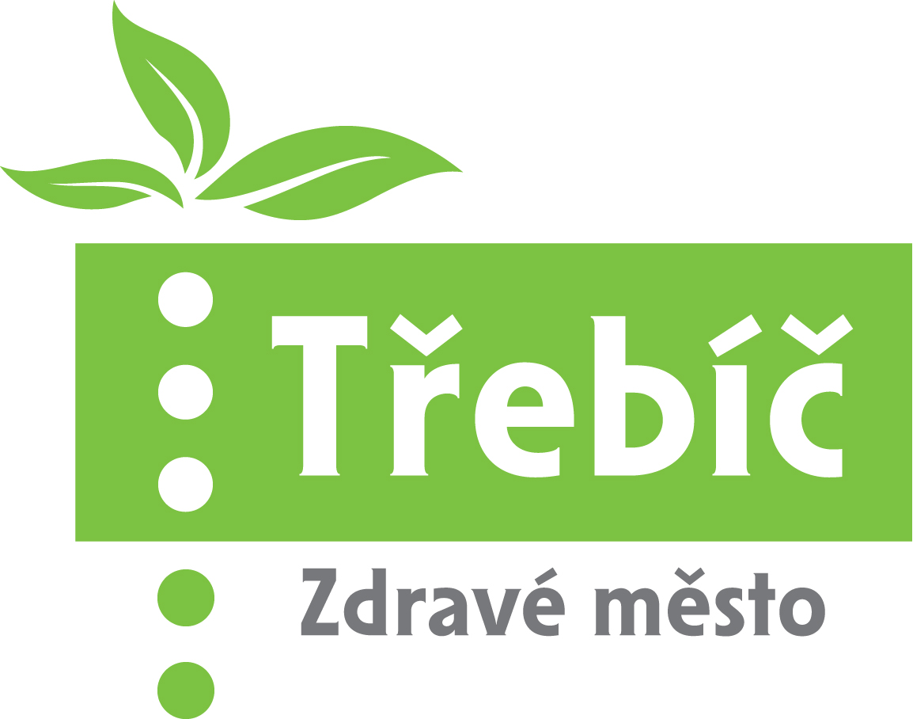
Projekt Zdravé město Třebíč
Plán zlepšování procesu místní Agendy 21 v roce 2016

Místní Agenda 21 je v Třebíči realizována prostřednictvím Projektu Zdravé město od roku 2001.
Plán zlepšování procesu místní Agendy 21 definuje, jakého zlepšení má být v daném roce v rámci Projektu Zdravé město a MA 21 dosaženo (v souladu s Kritérii MA21) a kam by se měl proces posunout. Tento dokument představuje jedno z povinných kritérií MA21.

- Seminář na téma: místní Agenda 21, udržitelný rozvoj a metody práce s veřejností
Na radnici bude ve spolupráci s Institutem pro komunitní rozvoj Ing. Danou Divákovou uspořádán akreditovaný seminář o místní Agendě 21 a metodách práce s veřejností. Pozváni budou: politici, zastupitelé, vedoucí odborů, členové Komise Zdravého města a MA21 a také z jiných komisí při RM. Cílem je zvýšit informovanost a povědomí a praktickém využití této metody kvality veřejné správy.

Termín: do 30. 6. 2016
Odpovědnost: politik PZM, tajemník, koordinátorka a komise PZM a MA21

- Udržet si zlatý certifikát splněním e-testu do 31. 12. 2016
Akreditované školení koordinátora PZM probíhá na školách Zdravých měst a to vždy 3 x do roka. Účast na škole je nezbytným předpokladem pro úspěšné zvládnutí práce. Koordinátorka PZM a MA21 se v roce 2016 zúčastní minimálně jedné školy, aby byla zachována platnost zlatého certifikátu. A také zvládne přezkoušení prostřednictví e-testu.

Termín: do 30. 12. 2016
Odpovědnost: koordinátorka PZM a MA21

- Získávání externích zdrojů na realizaci MA21
Kraj Vysočiny podporuje municipality v rámci Zásad zastupitelstva Kraje. Za Zdravé město Třebíč bude i letos podána žádost na realizaci místní Agendy 21.

Termín: do 31. 12. 2016
Odpovědnost: koordinátorka a komise PZM a MA21

- Příprava a realizace celostátních komunitních kampaní k udržitelnému rozvoji a MA21, zvýšení informovanosti a návštěvnosti akcí

Město Třebíč se zapojuje do všech oficiálně vyhlašovaných kampaní Národní sítě Zdravých měst. Kromě toho se ještě účastní: Národního týdne manželství, Měsíce biopotravin a Férové snídaně.
Kampaně budou opět realizovány ve spolupráci s partnery projektu a dalšími případnými zájemci. Více chceme oslovit i podnikatele. Hodláme zlepšovat informovanost a propagaci akcí (na webu města, ve Zpravodaji, prostřednictvím sociálních sítí i např. FB města). Cílem je dosáhnout vyšší návštěvnosti akcí a většího povědomí o aktivitách realizovaných v rámci Projektu Zdravé město.

Termín: do 31. 12. 2016
Odpovědnost: vedení města, politik PZM, tiskové oddělení, koordinátorka PZM a MA21
Spolupráce: partneři PZM, ZŠ, MŠ, SŠ, MC, neziskové organizace a spolky, komerční subjekty ve městě, Komise Zdravého města a MA21

- Uveřejňování příkladů dobré praxe na internetovém portálu NSZM

Příklady dobré praxe jsou osvědčené postupy a řešení, které v sobě zároveň zahrnují prvky inovace, nové myšlenky a nápady. Jejich shromažďování vytváří prostor a motivaci pro vzájemné učení se jeden od druhého, sdílení know-how a zkušeností.

Termín: do 30. 11. 2016
Odpovědnost: koordinátor PZM a MA21
Spolupráce: NSZM, Komise PZM a MA21

- Uspořádání veřejného projednání, kulatý stůl
V uplynulých letech proběhly kulaté stoly např. na prorodinnou politiku a problematiku čistoty ve městě (psí exkrementy). V roce 2016 by mělo být uspořádáno veřejné setkání k problému, který byl definovaný na Fóru 2015 - tj. záměr vybudovat komunitní centrum jako místo setkávání a propojování různých skupin občanů. Projednávání budou přítomni zástupci veřejné správy, zástupci z řad odborníků pro danou oblast a občané (jíž se problém týká).
Dále budou v proběhu roku uspořádána veřejná setkání vedení města a odpovědných pracovníků z úřadu s občany nad rozvojovými aktivitami v jednotlivých čtvrtích a místních částech města.

Termín: do 30. 11. 2016
Odpovědnost: politik PZM a MA21 a vedení města, odbor rozvoje
Spolupráce: dotčené odbory, partnerské organizace města

- V databázi MA21 obhájit kategorii „C“, která předpokládá uspořádání Fóra Zdravého města
Fórum Zdravého města (FZM) je ročně se opakující veřejné projednání k celkovému rozvoji. Účastníci se zde mohou vyjádřit k jakémukoli tématu, problému či oblasti, která je z jejich pohledu problematická a zaslouží si pozornost. Společným výstupem je formulace „Desatero problémů“ (10P). Tyto i další problémy, náměty a připomínky od občanů budou zpracovány do tzv. Plánu zdraví a kvality života.

Termín: do 30. 12. 2016
Odpovědnost: vedení města, tajemník, politik PZM a MA21, Komise PZM a MA21, koordinátor PZM
Spolupráce: dotčené odbory, partnerské organizace PZM a MA21, komise RM, tiskové oddělení

Termíny kampaní 2016 v rámci projektu Zdravé město Třebíč

8. – 14. 2. | Národní týden manželství
7. 4. | Světový den zdraví
10. 4.  22. 4. | Závody kočárků (Strollering)  Den Země (na Karlově náměstí, pro děti Vanda a Standa)
23. 4.  14. 5. | Již 5. jarní jarmark bio, eko a výrobků s označením Vysočina regionální produkt (od 8,30 do 12,30 hodin)
23. 4.  14. 5. | Férová snídaně – happening 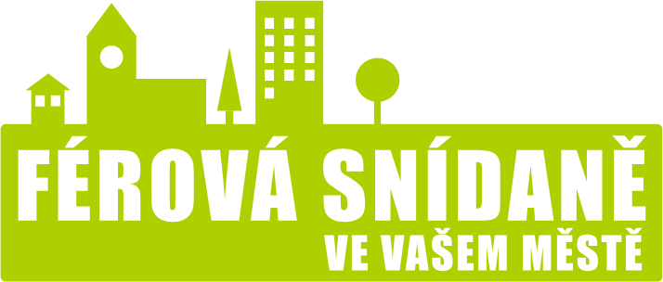
31. 5. | Světový den bez tabáku
1. – 12. 6. | Dny bez úrazů  2. POLOLETÍ
8. 9. | Podzimní jarmark bio, eko a výrobků s označením Vysočina regionální produkt (od 8,30 do 16,00 hodin)
16. – 22. 9. | Evropský týden mobility
22. 9. | Evropský den bez aut (na Karlově náměstí, podpora cyklo, MAD)
- 10. | Den seniorů
říjen | Dny zdraví
6 10. | Běh naděje (pořádá TJ SOKOL Třebíč)
8. 10. | Sobota v pohybu (cvičení zdarma)
16. 10. | Evropský den záchrany života s ČČK  (akce na Karlově náměstí v pondělí 17. 10. Od 10.00 do 15.00, praktické ukázky záchrany – pro ZŠ a SŠ, širokou veřejnost)
Datum bude upřesněno | Fórum Zdravého města
Datum bude upřesněno | 6. veřejné setkání vedení radnice a občanů města,  kde bude opět po roce definováno DESATERO PROBLÉMŮ MĚSTA

